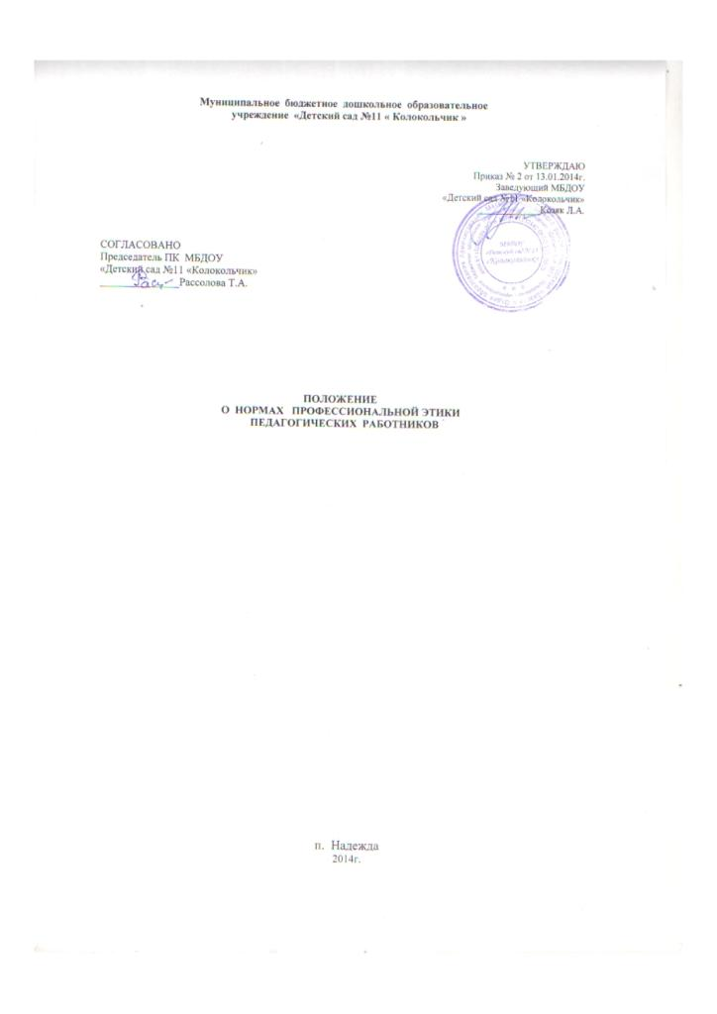

- Общие положения
  - Положение о нормах профессиональной этики педагогических работников муниципального бюджетного дошкольного образовательного учреждения «Детского сада № 11«Колокольчик» (далее по тексту – МБДОУ) разработано на основании Конституции Российской Федерации, федеральных законов от 25.12.2008 № 273-Ф3 «О противодействии коррупции» и от 29.12.2012 № 273-ФЗ «Об образовании в Российской Федерации», других федеральных законов, содержащих ограничения, запреты и обязательства для педагогических работников, указа Президента Российской Федерации от 12.08.2002 № 885 «Об утверждении общих принципов служебного поведения государственных служащих», иных нормативных правовых актов Российской Федерации, Рекомендации ЮНЕСКО «О положении учителей», Декларации профессиональной этики Всемирной организации учителей и преподавателей.
  - Настоящее Положение дополняет правила, установленные законодательством Российской Федерации об образовании.
  - Положение представляет свод общих принципов профессиональной этики и основных правил поведения при осуществлении педагогической деятельности, основанных на нравственных критериях и традициях советской и российской школы, а также на международных стандартах и правилах педагогической деятельности, которым надлежит руководствоваться всем педагогическим работникам независимо от занимаемой ими должности и который является профессионально-нравственным руководством, обращённым к сознанию и совести каждого педагогического работника МБДОУ. Это инструмент, призванный помочь педагогическим работникам ответить на вопросы, связанные с профессиональным поведением и проблемами, возникающими между участниками отношений в сфере образования.
  - Никакая норма настоящего Положения не должна толковаться как предписывающая или допускающая нарушение действующего законодательства об образовании.
  - Настоящее Положение служит целям:
- повышения доверия граждан к МБДОУ;
- установления и обобщения нравственно-этических норм деятельности педагогических работников и их профессионального поведения для достойного осуществления ими своей профессиональной деятельности и повышения эффективности выполнения должностных обязанностей;
- содействия укреплению авторитета и обеспечению единых норм поведения педагогических работников МБДОУ;
- регулирования профессионально-этических проблем во взаимоотношениях педагогических работников, возникающих в процессе их совместной деятельности;
- воспитания высоконравственной личности педагогического работника, соответствующего нормам и принципам общечеловеческой и профессиональной морали.
  - Положение служит основой для формирования взаимоотношений, основанных на нормах морали, уважительном отношении к педагогической деятельности в общественном сознании.
  - Знание и соблюдение норм настоящего положения является нравственным долгом каждого педагогического работника МБДОУ и обязательным критерием оценки качества его профессиональной деятельности.
  - Каждому педагогическому работнику следует принимать все необходимые меры для соблюдения Положения, а каждый участник образовательных отношений вправе ожидать от педагогического работника МБДОУ поведения в отношениях с ним в соответствии с настоящим Положением.
  - Педагогический работник, осуществляющий педагогическую деятельность или поступающий на работу в МБДОУ, вправе, изучив содержание настоящего Положения, принять для себя его нормы или отказаться от педагогической деятельности в МБДОУ.

- Обязательства педагогических работников
перед профессиональной деятельностью
  - Педагогические работники при любых обстоятельствах должны сохранять честь и достоинство, присущие их деятельности.
  - В процессе своей профессиональной деятельности педагогические работники должны соблюдать следующие этические принципы:
- законность;
- объективность;
- компетентность;
- независимость;
- тщательность;
- справедливость;
- честность;
- гуманность;
- демократичность;
- профессионализм;
- взаимоуважение;
- конфиденциальность.
  - Педагогические работники, осознавая ответственность перед гражданами, обществом и государством, призваны:
- оправдывать доверие и уважение общества к своей профессиональной деятельности, прилагать усилия для повышения её престижа;
- исполнять должностные обязанности добросовестно и на высоком профессиональном уровне в целях обеспечения эффективной работы МБДОУ;
- исходить из того, что признание, соблюдение и защита прав и свобод человека и гражданина определяют основной смысл и содержание деятельности как МБДОУ в целом, так и каждого педагогического работника;
- осуществлять свою деятельность в пределах полномочий;
- не оказывать предпочтение каким-либо профессиональным или социальным группам и организациям, быть независимыми от влияния отдельных граждан, профессиональных или социальных групп и организаций;
- соблюдать беспристрастность, исключающую возможность влияния на свою профессиональную деятельность решений политических партий и общественных объединений;
- исключать действия, связанные с влиянием каких-либо личных, имущественных (финансовых) и иных интересов, препятствующих добросовестному исполнению должностных обязанностей;
- уведомлять администрацию МБДОУ обо всех случаях обращения к ним каких-либо лиц в целях склонения к совершению коррупционных правонарушений;
- соблюдать установленные действующим законодательством ограничения и запреты;
- проявлять корректность и внимательность в обращении с участниками отношений в сфере образования;
- проявлять толерантность к обычаям и традициям народов России и других государств, учитывать культурные и иные особенности различных этнических, социальных групп и конфессий, способствовать межнациональному и межконфессиональному согласию;
- придерживаться правил делового поведения и этических норм, связанных с осуществлением возложенных на МБДОУ социальных функций;
- принимать предусмотренные законодательством РФ меры по недопущению возникновения и урегулированию возникших случаев конфликта интересов;
- быть требовательными к себе, стремиться к самосовершенствованию;
- обеспечивать регулярное обновление и развитие профессиональных знаний и навыков;
- поддерживать все усилия по продвижению демократии и прав человека через образование;
- не терять чувство меры и самообладания;
- соблюдать правила русского языка, культуру своей речи, не допускать использования ругательств, грубых и оскорбительных высказываний;
- постоянно стремиться к как можно более эффективному распоряжению ресурсами, находящимися в сфере их ответственности;
- поддерживать порядок на рабочем месте;
- соблюдать деловой стиль, опрятность, аккуратность и чувство меры во внешнем виде.
  - Важным показателем профессионализма педагогических работников является культура речи, проявляющаяся в их умении грамотно, доходчиво и точно передавать мысли, придерживаясь следующих речевых норм:
- ясности, обеспечивающей доступность и простоту в общении;
- грамотности, основанной на использовании общепринятых правил русского литературного языка;
- содержательности, выражающейся в продуманности, осмысленности и информативности обращения;
- логичности, предполагающей последовательность, непротиворечивость и обоснованность изложения мыслей;
- доказательности, включающей в себя достоверность и объективность информации;
- лаконичности, отражающей краткость и понятность речи;
- уместности, означающей необходимость и важность сказанного применительно к конкретной ситуации.
  - В процессе своей профессиональной деятельности педагогические работники обязаны воздерживаться от:
- поведения, которое могло бы вызвать сомнение в добросовестном исполнении педагогическим работником своих должностных обязанностей, а также конфликтных ситуаций, способных нанести ущерб их репутации или авторитету МБДОУ;
- пренебрежительных отзывов о деятельности своего МБДОУ или проведения необоснованных сравнений его с другими МБДОУ;
- преувеличения своей значимости и профессиональных возможностей;
- проявления лести, лицемерия, назойливости, лжи и лукавства;
- любого вида высказываний и действий дискриминационного характера по признакам пола, возраста, расы, национальности, языка, гражданства, социального, имущественного или семейного положения, политических или религиозных предпочтений;
- высказываний, которые могут быть истолкованы как оскорбления в адрес определённых социальных, национальных или конфессионных групп;
- резких и циничных выражений оскорбительного характера, связанных с физическими недостатками человека;
- грубости, злой иронии, пренебрежительного тона, заносчивости, предвзятых замечаний, предъявления неправомерных, незаслуженных обвинений;
- угроз, оскорбительных выражений или реплик, действий, препятствующих нормальному общению или провоцирующих противоправное поведение;
- поспешности в принятии решений, пренебрежения правовыми и (или) моральными нормами, использования средств, не соответствующих требованиям закона, нравственным принципам и нормам.
  - Педагогическим работникам необходимо принимать соответствующие меры по обеспечению безопасности и конфиденциальности информации, за несанкционированное разглашение которой они несут ответственность или которая стала им известна в связи с исполнением своих должностных обязанностей.
  - Во время проведения занятий и любых официальных мероприятий не допускаются телефонные переговоры, звуковой сигнал мобильного телефона должен быть отключен.
  - При разрешении конфликтной ситуации, возникшей между педагогическими работниками, приоритетным является учёт интересов МБДОУ в целом.
  - Если педагогический работник не уверен в том, как действовать в сложной этической ситуации, он имеет право обратиться в комиссию МБДОУ по профессиональной этике за разъяснением, в котором ему не может быть отказано.

- Обязательства педагогических работников перед воспитанниками
  - Педагогические работники в процессе взаимодействия с воспитанниками:
- признают уникальность, индивидуальность и определённые личные потребности каждого;
- сами выбирают подходящий стиль общения, основанный на взаимном уважении;
- стараются обеспечить поддержку каждому для наилучшего раскрытия и применения его потенциала;
- выбирают такие методы работы, которые поощряют в воспитанниках развитие самостоятельности, инициативности, ответственности, самоконтроля, самовоспитания, желания сотрудничать и помогать другим;
- при оценке поведения и достижений воспитанников стремятся укреплять их самоуважение и веру в свои силы, показывать возможности совершенствования, повышать мотивацию обучения;
- проявляют толерантность;
- защищают их интересы и благосостояние и прилагают все усилия для того, чтобы защитить их от физического и (или) психологического насилия;
- принимают всевозможные меры, чтобы уберечь их от сексуального домогательства и (или) насилия;
- осуществляют должную заботу и обеспечивают конфиденциальность во всех делах, затрагивающих их интересы;
- прививают им ценности, созвучные международным стандартам прав человека;
- вселяют в них чувство, что они являются частью взаимно посвящённого общества, где есть место для каждого;
- стремятся стать для них положительным примером;
- применяют свою власть с соблюдением законодательных и моральных норм и состраданием;
- гарантируют, что особые отношения между ними не будут никогда использованы как идеологический и религиозный инструмент.
  - В процессе взаимодействия с воспитанниками педагогические работники обязаны воздерживаться от:
- навязывания им своих взглядов, убеждений и предпочтений;
- оценки их личности и личности их законных представителей;
- предвзятой и необъективной оценки их деятельности и поступков;
- предвзятой и необъективной оценки действий законных представителей воспитанников;
- отказа от объяснения сложного материала со ссылкой на личностные и психологические недостатки воспитанников, а также из-за отсутствия времени для объяснения. При действительном отсутствии времени необходимо провести индивидуальную работу с воспитанником в удобное для обеих сторон время;
- требования платы за дополнительные образовательные услуги в рамках реализации основной общеобразовательной программы дошкольного образования;
- проведения на занятиях явной политической или религиозной агитации;
- употребления алкогольных напитков накануне и во время исполнения должностных обязанностей;
- курения в помещениях и на территории МБДОУ.

- Обязательства педагогических работников
перед законными представителями воспитанников
  - Педагогические работники в процессе взаимодействия с законными представителями воспитанников должны:
- помнить, что большинство обратившихся законных представителей воспитанников, как правило, столкнулись с трудностями, неприятностями или даже бедой. От того, как их встретят и выслушают, какую окажут помощь, зависят их настроение и их мнение о педагогических работниках и работе МБДОУ в целом;
- начинать общение с приветствия;
- проявлять внимательность, тактичность, доброжелательность, желание помочь;
- выслушивать объяснения или вопросы внимательно, не перебивая говорящего, проявляя доброжелательность и уважение к собеседнику;
- относиться почтительно к людям преклонного возраста, ветеранам, инвалидам, оказывать им необходимую помощь;
- высказываться в корректной и убедительной форме; если потребуется, спокойно, без раздражения повторить и разъяснить смысл сказанного;
- выслушать обращение и уяснить суть изложенной проблемы, при необходимости в корректной форме задать уточняющие вопросы;
- разъяснить при необходимости требования действующего законодательства и локальных актов по обсуждаемому вопросу;
- принять решение по существу обращения (при недостатке полномочий сообщить координаты полномочного лица).
  - В процессе взаимодействия с законными представителями воспитанников педагогические работники не должны:
- заставлять их необоснованно долго ожидать приёма;
- перебивать их в грубой форме;
- проявлять раздражение и недовольство по отношению к ним;
- разговаривать по телефону, игнорируя их присутствие;
- разглашать высказанное воспитанниками мнение о своих законных представителях;
- переносить своё отношение к законным представителям воспитанников на оценку личности и достижений их детей.
  - Педагогические работники должны прилагать все усилия, чтобы поощрить законных представителей активно участвовать в воспитании их ребёнка и поддерживать тем самым процесс воспитания и обучения, гарантируя выбор самой оптимальной и подходящей для их ребёнка формы работы.
  - Рекомендуется не принимать на свой счёт обидных и несправедливых замечаний, неуместных острот, насмешек, не допускать втягивания в конфликтную ситуацию или скандал.
  - В случае конфликтного поведения со стороны законного представителя воспитанника необходимо принять меры для того, чтобы снять эмоциональное напряжение, а затем спокойно разъяснить ему порядок решения вопроса.

- Обязательства педагогических работников перед коллегами
  - Педагогические работники в процессе взаимодействия с коллегами:
- поддерживают атмосферу коллегиальности, уважая их профессиональные мнения и убеждения; готовы предложить совет и помощь коллегам, находящимся в начале своего профессионального пути;
- поддерживают и продвигают их интересы;
- помогают друг другу в процессе взаимного оценивания, предусмотренного действующим законодательством и локальными актами МБДОУ.
  - В процессе взаимодействия с коллегами педагогические работники обязаны воздерживаться от:
- пренебрежительных отзывов о работе других педагогических работников или проведения необоснованного сравнения их работы со своей;
- предвзятого и необъективного отношения к коллегам;
- обсуждения их недостатков и личной жизни.

- Обязательства педагогических работников
перед администрацией МБДОУ
  - Педагогические работники выполняют разумные указания администрации и имеют право подвергнуть их сомнению в порядке, установленном действующим законодательством.
  - В процессе взаимодействия с администрацией педагогические работники обязаны воздерживаться от заискивания перед ней.

- Обязательства администрации МБДОУ
перед педагогическими работниками
  - Быть для других педагогических работников образцом профессионализма и безупречной репутации, способствовать формированию в МБДОУ благоприятного для эффективной работы морально-психологического климата.
  - Делать всё возможное для полного раскрытия способностей и умений каждого педагогического работника.
  - Ограждать педагогических работников от излишнего или неоправданного вмешательства в вопросы, которые по своему характеру входят в круг их профессиональных обязанностей, со стороны законных представителей воспитанников.
  - Представителям администрации следует:
- формировать установки на сознательное соблюдение норм настоящего Положения;
- быть примером неукоснительного соблюдения принципов и норм настоящего Положения;
- помогать педагогическим работникам словом и делом, оказывать морально-психологическую помощь и поддержку, вникать в запросы и нужды;
- регулировать взаимоотношения в коллективе на основе принципов и норм профессиональной этики;
- пресекать интриги, слухи, сплетни, проявления нечестности, подлости, лицемерия в коллективе;
- обеспечивать рассмотрение без промедления фактов нарушения норм профессиональной этики и принятие по ним объективных решений;
- способствовать максимальной открытости и прозрачности деятельности МБДОУ с тем, чтобы не допустить возникновения ситуаций, когда из-за недостатка необходимой информации в обществе или у отдельных граждан появляются сомнения в законности действий педагогических работников;
- оставаться скромным в потребностях и запросах, как на работе, так и в быту.
  - Представитель администрации не имеет морального права:
- перекладывать свою ответственность на подчинённых;
- использовать служебное положение в личных интересах;
- проявлять формализм, чванство, высокомерие, грубость;
- создавать условия для наушничества и доносительства в коллективе;
- обсуждать с подчинёнными действия вышестоящих руководителей;
- предоставлять покровительство, возможность карьерного роста по признакам родства, землячества, религиозной, кастовой, родовой принадлежности, личной преданности, приятельских отношений;
- демонстративно приближать к себе своих любимцев, делегировать им те или иные полномочия, не соответствующие их статусу, незаслуженно их поощрять, награждать, необоснованно предоставлять им доступ к материальным и нематериальным ресурсам;
- умышленно использовать свои должностные полномочия и преимущества вопреки интересам долга, исходя из корыстной личной заинтересованности.

- Контроль за соблюдением настоящего Положения
  - Для контроля соблюдения настоящего Положения, поддержки педагогических работников. Оказания им консультационной помощи в вопросах профессиональной этики, а также урегулирования спорных ситуаций приказом заведующего создаётся комиссия по профессиональной этике. В состав комиссии включаются наиболее квалифицированные и авторитетные представители педагогических работников.
  - В своей деятельности комиссия руководствуется действующим законодательством об образовании, уставом МБДОУ, настоящим Положением и Положением о комиссии по профессиональной этике.

- Ответственность за нарушение настоящего Положения
  - Нарушение требований настоящего положения квалифицируется как неисполнение или ненадлежащее исполнение педагогическим работником своих обязанностей, которое учитывается при проведении его аттестации и влечёт моральное воздействие либо одно из установленных трудовым законодательством дисциплинарных взысканий.

